MTS 통합메시징 Agent 사용설명서

2017/04/01

㈜엠티에스컴퍼니 운영팀
목 차
1 1. 개요 2
2 용어정의 3
2.1 G/W (게이트웨이) 3
2.2 옐로아이디(YellowID) 3
2.3 템플릿 3
3 서비스 선결 조건 3
4 서비스의 특성 4
4.1 알림톡 4
4.2 친구톡 4
4.3 일반문자[SMS/ LMS(MMS)] 5
5 설치 5
5.1 Windows 5
5.2 Linux(Unix) 9
6 메시지 전송 프로세스 및 흐름도 12
7 DB 테이블 15
※ 별첨 : 엑셀파일 참조 15
8 메시지 전송결과 코드 15
8.1 전송데이터 이동 규칙 15
8.2 알림톡 / 친구톡 전송 결과코드 15
8.3 SMS 전송결과 코드 17
8.4 LMS(MMS) 전송결과 코드 17

1. 개요

MTS 통합메시징 에이전트는 전화번호로 특정되는 사용자(고객)에게 메시지를 전송의뢰 할 수 있는 메시징 고객용 프로그램이며, 에이전트 프로그램이 전송의뢰 할 수 있는 전송서비스는 알림톡, 친구톡, SMS, LMS(MMS)등이 있다.

메시징 서비스 중 카카오톡 비즈메시지(알림톡, 친구톡 등) 서비스를 이용하실 경우, 사전에 카카오에 옐로우 아이디(https://yellowid.kakao.com/join) 및 템플릿을 생성(카카오 회원가입 → 옐로우 아이디 등록 → 탬플릿 생성) 하여야 하며, 템플릿 등록과 승인이 완료되면 바로 카카오 알림톡 메시지 전송의뢰가 가능합니다.

MTS 통합메시징 에이전트 프로그램은 고객이 메시지 전송를 의뢰하기 위해 정해진 형식의 데이터를 각 서비스별로 구성되어 있는 전송테이블(DB)를 모니터링 하면서 전송대상 데이터가 인입(Insert)되었을 경우, MTS의 G/W Server로 데이터를 전송하고, 결과가 수신되면 전송완료 테이블로 데이터를 이동시키는 프로그램 입니다.

MTS 통합메시징 에이전트는 알림톡 및 친구톡으로 의회한 데이터의 전송결과 수신 후, 전송 실패건에 대하여 즉시 전환전송(SMS, LMS, MMS)를 가능하게 하는 기능이 있으며, 대체문구를 별도로 전송할 수 있습니다.(알림톡 : 전송→ 전송실패 대상자 → SMS or LMS 전송, 친구톡 : 전송 → 전송실패 대상자 → SMS or LMS or MMS전송)

MTS 통합메시징 에이전트 프로그램의 config.ini 파일은 Agent의 각각의 항목 설정 값을 통해서 MTS G/W 접속정보 및 자체 데이터 처리 방식 등의 에이전트 환경구성를 가능하게 하며, 서비스 구축시 고객의 시스템 환경를 고려하여 세팅을 합니다. 고객 담당자는 특별한 사유가 없으면 수정해서는 안되며, 수정이 필요한 경우에는 당사의 운영자에게 사전에 문의한 후 진행하셔야 합니다.

용어정의

G/W (게이트웨이)
- 카카오 옐로아이디 통해 전화번호로 특정되는 카카오톡 사용자와 통신사(SK, KT, LG U+) 가입 전화번호로 특정되는 모바일 사용자에게 메시지를 전송 가능하게 하는 MTS의 메세징 전송 시스템

옐로아이디(YellowID)
- 카카오톡 계정을 기반으로 한 비즈니스용 카카오톡 아이디
- 옐로아이디 홈페이지 (https://yellowid.kakao.com)를 통해 개설

템플릿
카카오 알림톡 템플릿은 일종의 알림톡을 발송하기 위한 사전승인 된 문구의 서식입니다. 공식딜러사를 통해 옐로아이디를 발급받고, 공식딜러사를 통해(등록시스템, http://talks.mtsco.co.kr ) 템플릿 등록을 하실 수 있습니다. 알림톡 발송은 등록을 통해 정해진 템플릿만 발송이 가능하며, 이는 알림톡을 악의(광고성 메시지)로 사용함을 미연에 방지하기 위함 입니다
- 템플릿 등록시스템을 통해 등록 → 승인요청 → 검수 → 승인 완료(3일 ~ 5일 소요)

서비스 선결 조건
MTS 통합메시징 에이전트를 사용하여 메시지를 전송의뢰 하기 위해 아래의 조건이 선결되어야 한다.
- MTS 통합메시지 에이전트는 Java 프로그램 제작되었으며, window 및 리눅스(유닉스) OS 기반에서 구동되며(java 1.6 버전 이상), DB 테이블 전송방식을 데이터 처리 방식으로 전송이 진행되기 때문에 DB(Oracle, Mysql, MS-SQL)의 연동정보를 사전에 준비해야 한다.
- MTS 통합메시징 서비스를 사용하기 위해서는 사전에 업체등록를 하고, 접속할 수 있도록 접근권한 (아이디/패스워드, 방화벽 정책)을 신청/적용해야 한다.
- Kakao 비즈메시지 서비스(알림톡, 친구톡 등)를 이용하기 위해서는 사전에 메시지 발송 주체인 옐로아이디 또는 플러스친구를 등록하고, 발신 프로필 키(Sender Key)를 받아야 한다..
- 알림톡의 경우 메시지 발송을 위해 전송할 메시지 유형의 템플릿과 템플릿 코드를 등록해야 한다.
- SMS, LMS(MMS) 서비스를 이용하기 위해서는 사전에 발신번호(Callback)를 등록해야 한다.

서비스의 특성

알림톡

알림톡은 한/영 구분없이 뛰어쓰기 포함 1,000자까지(한/영 구분없이 띄어쓰기 포함) 카카오톡 측에 사전승인 받은 템플릿을 통해 정형화 된 정보성 메시지만을 발송하는 카카오톡 기반 문자 서비스 입니다. 알림톡 발송의뢰는 핸드폰 번호만 있어도 발송이 가능하며 스펨이 없어 신뢰도 놓은 메시지 발송 서비스 입니다.

알림톡 서비스의 주요한 특징은
- 알림톡 전송에는 반드시, 옐로우 ID 와 승인 된 템플릿이 준비되야 함.
- 알림톡 수신 실패 시, 전환전송(SMS,LMS)이 가능 함.
- 전송문구 는 띄어쓰기 포함 한글/영문 1,000자까지 발송 가능 함.
- 알림톡으로는 멀티미디어(이미지 등) 파일을 전송할 수 없음

친구톡

친구톡은 카카오 알림톡의 템플릿 기반의 단순정보성 메시지만 보낼 수 있던 기존 알림톡과는 다르게 마케팅 메시지를 보낼 수 있는 기능 추가한 카카오 문자서비스이다. 친구톡은 친구를 맺은 카카오톡 사용자에게
광고성 메시지를 텍스트형(한/영 구분 없이 1000자), 이미지형(텍스트 400자+이미지1장) 으로 전송할 수 있습니다. 친구톡 이미지 전송시, 이미지 규격은 전환전송를 고려하여 일반문자(MMS) 규격을 적정한 이미지를 발송의뢰 하여야 한다.

주요 서비스 특징으로는
- 친구톡은 카카오톡 사용자이고 발신프로필(옐로아이디 또는 플러스친구)과 친구일 경우 발송되며 발송 성공 기준으로 과금 여부를 판단합니다.
- 발송 제약 시간(20시 ~ 익일 08시)이 존재합니다.
- 텍스트 타입의 경우 텍스트 메시지 + 링크 버튼 발송이 가능합니다. 문구는 1000자 미만으로 제한됩니다.
- 이미지 타입의 경우 텍스트 메시지 + 링크 버튼 + 이미지 발송이 가능합니다. 문구는 400자로 제한됩니다.
- 이미지 권장 사이즈 : 720px x 720px
- 제한 사이즈 - 가로 500px 미만 또는 가로:세로 비율이 2:1 또는 3:4초과시 업로드 불가
- 파일형식 및 크기 : jpg, png / 최대 500KB

일반문자[SMS/ LMS(MMS)]
- SMS 90byte(한글 45자, 영문 90자) 이내의 메시지를 전송할 수 있는 서비스
- LMS : 2000byte(한글 1000자, 영문 2000자) 이내의 장문 메시지를 전송할 수 있는 서비스
- MMS : 2000byte(한글 1000자, 영문 2000자) 이내의 장문 메시지와 이미지 등 멀티미디어를 전송할 수 있는 서비스
- 컨텐츠 멀티미디어 유형 (IMG)
- 최대 사이즈 : 1,000px x 1,000px 이내(해상도가 큰 경우 실패 처리 높음)
- 파일형식 및 크기 : jpg / 최대 1MB(권장 크기 : 500K)
- 제한 사이즈 - 3장 이내, 장당 300K

구 분 | SMS | LMS | MMS
정보의 종류 | 제한적 정보 제공 | 장문을 통한 정보전송 | 장문의 메시지와 함께
정보의 종류 | (한글 45자) | (한글 1000자) | 다양한 멀티미디어 컨텐츠
정보의 종류 |  |  | 삽입 가능
수신여부확인 | 발송 즉시 확인 가능  Call back 기능을 통해 회신 유도 가능
정시성 | 정시 도착 (실시간)
비 용 | 타 마케팅 프로모션 수단에 비해 상대적으로 저렴 |  | 타입에 따라 가격 상이
비 용 |  |  | (Text / Multimedia)
용도 및 효과 | 단순 정보 전달에 적합 | 장문의 텍스트를 활용한 | 다양한 정보 제공 가능
용도 및 효과 |  | 정보전달에 적합 | (홍보 / 프로모션 용이)

설치

Windows

- 설치요구사항
- Java 1.6 버젼 이상
- agent_alimtalk\bin 경로 안에 있는 config.ini

- Config.ini 설정 파일 내용 설명(“ # ” 은 주석처리 된 부분)
    - Log_dir 은 에이전트가 생성하는 로그파일 경로 설정 ( \가 아닌 / 로 표기 해야함 )
    - mms_content_dir 은 이미지파일 전송할 때 이미지파일 경로.

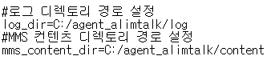
    - 데이터베이스 종류 및 url 주소 경로.
    - 데이터베이스 종류 셋팅 및 도메인 주소 기입.

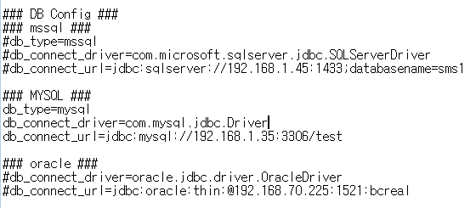

    - 데이터베이스 아이디 패스워드 기입
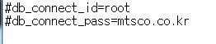

- agent_alimtalk\bin 에 run.bat 파일 편집 및 저장
- MAGENT_HOME 는 에이전트 위치 경로 기입
- JAVA_HOME 은 자바 JDK의 경로 기입
      - 에이전트 위치 or JAVA_HOME 경로에 띄어쓰기가 들어간다면 시작과 끝 부분에 “ “ 기입

- agent_alimtalk\bin 內 run.bat 파일 실행

- 성공화면
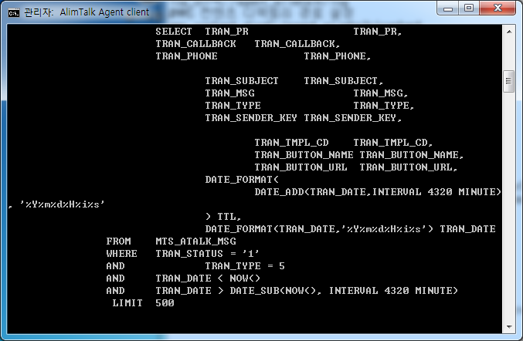

- agent_alimtalk\service 內 서비스 등록

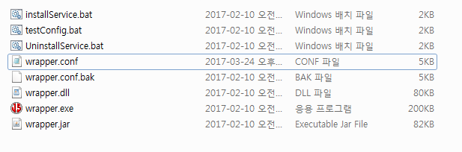
- wrapper.conf 파일 편집 및 저장
wrapper.java.command=자바 JDK 경로 설정(자바 폴더에 java 까지)

- testConfig.bat 파일을 실행
실행 정상화면
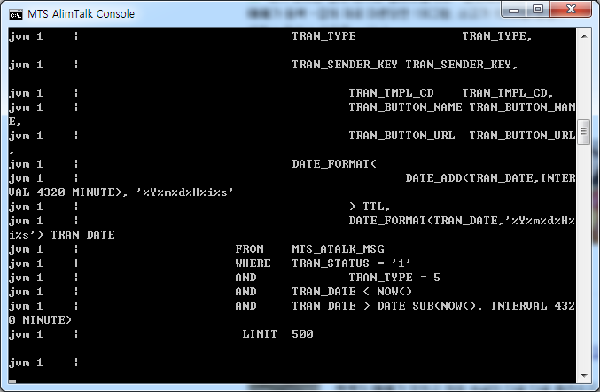

- 컨트롤 + C 눌러 종료 후
installService.bat 파일 실행 하면 창 생성후 즉시 사라 짐

- 제어판에서 관리도구 內 서비스 창 오픈
- MTS AlimTalkAgent 등 서비스 등록 완료(재부팅 시 자동 시작)
- 최초 서비스 등록 시, 반드시 시작 버튼으로 실행

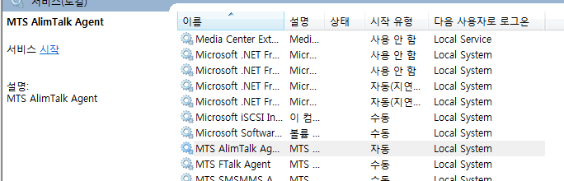

Linux(Unix)

  - 설치요구사항
- Java 1.6 버젼 이상
- agent_alimtalk\bin 경로 안에 있는 config.ini
  - Config.ini 설정 파일 내용 설명(“ # ” 은 주석처리 된 부분)

- 설치파일 권한부여 (* Chmod 로 파일 읽기 쓰기 권한 부여)

- Vi 명령어로 config.ini 파일을 편집

- Log_dir 은 에이전트가 생성하는 로그파일 경로 설정
- mms_content_dir 은 이미지파일 전송할 때 이미지파일 경로.
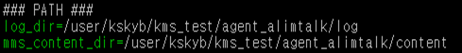

- 데이터베이스 종류 및 위치 경로
### mssql ###
db_type=mssql
db_connect_driver=com.microsoft.sqlserver.jdbc.SQLServerDriver
db_connect_url=jdbc:sqlserver://192.168.1.45:1433;databasename=sms1

### MYSQL ###
db_type=mysql
db_connect_driver=com.mysql.jdbc.Driver
db_connect_url=jdbc:mysql://192.168.1.35:3306/test

### oracle ###
db_connect_driver=oracle.jdbc.driver.OracleDriver
db_connect_url=jdbc:oracle:thin:@192.168.70.225:1521:bcreal

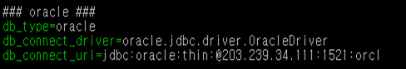
- 데이터베이스 id / password 를 입력
- DB 계정은 테이블 create , select , update , delete , insert 권한 부여
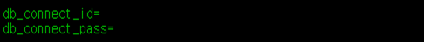

  - Control 파일(Vi 명령어로 control 파일 수정)

- MAGENT_HOME 에이전트가 위치한 경로를 입력
- JAVA_HOME=/usr/java/ 자바가 설치된 경로를 입력

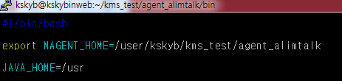

※자바 위치경로 확인 : which java
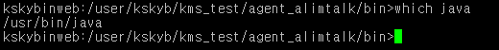
* /usr/bin/java 가 java 의 경로임 자바 경로의 최상위인 /usr만 입력

- 해당 명령어로 프로세스 실행 (백그라운드 실행 : 1회성 실행)

정상동작화면
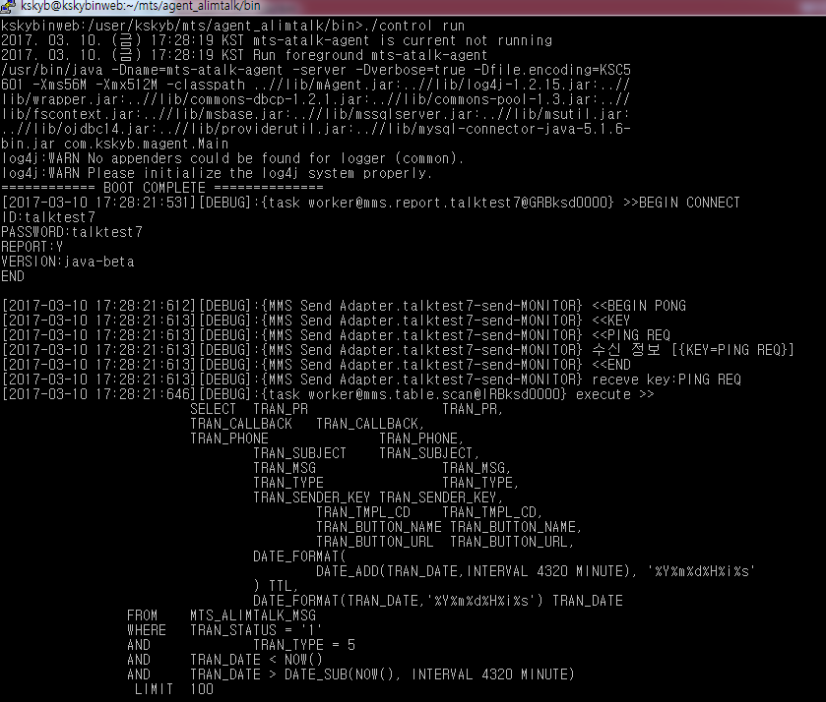

- 정상적인 화면이 나왔다면 컨트롤+C 를 눌러 백그라운드 실행 종료 후
- ./control start 명령어로 프로세스 실행
- Ps –ef |grep agent 명령어로 프로세스 확인

메시지 전송 프로세스 및 흐름도

각 서비스 별 에이전트 관련 테이블은 다음과 같다.(전송의로 : 전송Table, 결과조회 : 이력 Table)

구분 | Table 명 | 용도
알림톡 | mts_atalk_msg | - 알림톡 발송 의뢰 (Insert)  - 사전 승인 템플릿 기반 발송  - 발송완료 즉시, mts_atalk_msg_log 데이터 이관  - 전송결과 실패 데이터 일반문자로 전환전송 가능(기본)  [(Config.ini(replace_function)+ TRAN_MSG(90byte))
알림톡 | mts_atalk_msg_log | - 알림톡 발송 이력  - 발송완료 된 데이터의 결과 확인  - 월별 이력table 생성가능(Config.ini)
친구톡 | mts_ftalk_msg | - 친구톡 발송 의뢰 (Insert)  - 가입 된 친구들 대상으로 발송  - 승인템플릿 없이 자유문구 발송 가능(cf. 알림톡)  - 이미지 전송 가능  - 전송결과 실패 데이터 일반문자로 전환전송 가능(옵션)  - [(Config.ini(replace_function)+ TRAN_REPLACE_TYPE)
친구톡 | mts_ftalk_msg_log | - 친구톡 발송 이력  - 발송완료 된 데이터의 결과 확인  - 월별 이력table 생성가능(Config.ini)
친구톡 | mts_ftalk_contents | - 친구톡 이미지정보 발송 의뢰 (Insert)  - mts_ftalk_msg의 TRAN_PR 값과 동일 ID 정보로 연결  - 실제 이미지 파일은 Agent 폴더 內 CONTENTS 폴더 업로드
친구톡 | mts_ftalk_contents_log | - 친구톡 이미지정보 이력  - 발송완료 된 데이터의 결과 확인  - 월별 이력table 생성가능(Config.ini)
- SMS발송 의뢰 (Insert)SMS

- 전송 문구길이 90byte 內
mts_sms_msg | mts_sms_msg_log | - SMS 발송 이력  - 발송완료 된 데이터의 결과 확인  - 월별 이력table 생성가능(Config.ini)
mts_sms_msg | mts_mms_msg | - LMS , MMS 발송 의뢰 (Insert)  - 이미지전송 가능
 | mts_mms_msg_log | - LMS , MMS 발송 이력  - 발송완료 된 데이터의 결과 확인  - 월별 이력 table 생성가능(Config.ini)
 | mts_mms_contents | - MMS 이미지정보 발송 의뢰 (Insert)  - mts_mms_msg의 TRAN_PR 값과 동일 ID 정보로 연결  - 실제 이미지 파일은 Agent 폴더 內 CONTENTS 폴더 업로드
 | mts_mms_contents_log | - MMS 이미지정보 이력  - 발송완료 된 데이터의 결과 확인  - 월별 이력 table 생성가능(Config.ini)

[전송 프로세스 흐름도]

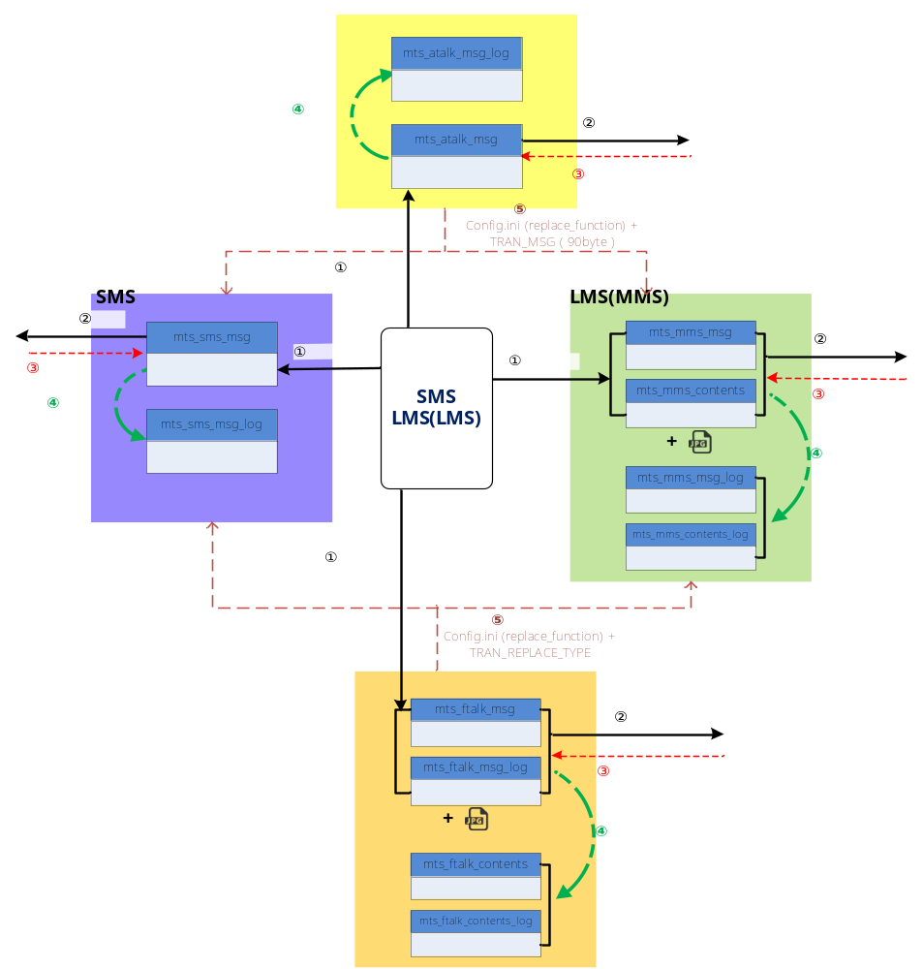

DB 테이블
- 별첨 : 엑셀파일 참조

메시지 전송결과 코드

전송데이터 이동 규칙
MTS 통합메시징 에이전트는 각각의 전송의뢰 Table를 모니터링하여 MTS G/W 로 데이타를 전송한다.
MMS G/W 로 데이타를 전송이 성공되고, 전송결과를 수신하게 되면 전송의뢰 Table의 데이타는 전송의뢰
table명_LOG 테이블로 이동된다

알림톡 / 친구톡 전송 결과코드
결과코드 | 설명
1000 | 성공(과금)
1001 | Request Body가 Json형식이 아님
1002 | 허브 파트너 키가 유효하지 않음
1003 | 발신 프로필 키가 유효하지 않음
1004 | Request Body(Json)에서 name을 찾을 수 없음
1006 | 삭제된 발신프로필. (메시지 사업 담당자에게 문의)
1007 | 차단 상태의 발신프로필. (메시지 사업 담당자에게 문의)
1011 | 계약정보를 찾을 수 없음. (메시지 사업 담당자에게 문의)
1012 | 잘못된 형식의 유저키 요청
1021 | 차단상태의 플러스친구
1022 | 삭제된 플러스 친구
1023 | 닫힘 상태의 플러스 친구
1024 | 삭제대기 상태의 플러스친구 (플러스친구 운영툴에서 확인)
1025 | 메시지차단 상태의 플러스친구 (플러스친구 운영툴에서 확인)
1030 | 잘못된 파라메터 요청
2003 | 메시지 전송 실패(테스트 서버에서 친구관계가 아닌 경우)
2006 | 전송하고 응답이 없음(NO RESPONSE)
3000 | 예기치 않은 오류 발생
3005 | 메시지를 발송했으나 수신확인 안됨 (성공불확실)
3005 | 고객의 단말기 데이터 통신 불량
3005 | - 서버에는 암호화 되어 보관되며 3일 이내 수신 가능
3006 | 내부 시스템 오류로 메시지 전송 실패
3008 | 전화번호 오류
3010 | Json 파싱 오류
3011 | 메시지가 존재하지 않음
3012 | 메시지 일련번호가 중복됨
3012 | - 메시지 일련번호는 CS처리를 위해 고유한 값이 부여되어야 함.
3013 | 메시지가 비어 있음
3014 | 메시지 길이 제한 오류
3014 | (템플릿별 제한 길이 또는 1000자 초과)
3015 | 템플릿을 찾을 수 없음
3016 | 메시지 내용이 템플릿과 일치하지 않음
3018 | 메시지를 전송할 수 없음
3018 | (카카오톡 미설치, 알림톡 : 받지않기 버튼 클릭 , 친구톡 : 친구 관계 아님)
3019 | 메시지가 발송되지 않은 상태
3020 | 메시지 확인 정보를 찾을 수 없음
3022 | 메시지 발송 가능한 시간이 아님
3022 | (친구톡 / 마케팅 메시지는 08시부터 20시까지 발송 가능)
3024 | 메시지에 포함된 이미지를 전송할 수 없음
4000 | 메시지 전송 결과를 찾을 수 없음
4001 | 알 수 없는 메시지 상태
8001 | 카카오 서버로 전송 중 오류 발생
8002 | 전송하고 응답이 없음(NO RESPONSE)
8003 | 메시지 키 생성 오류
8004 | 메시지 DB 입력 오류
8005 | 메시지 DB 메모리 큐 입력 오류
8006 | 메시지 타입 생성 오류
8007 | 이미지 파일 사이즈 규격 오류 (Over)
8008 | 이미지 파일 파일 생성 오류
8009 | 이미지 파일 정보 DB 입력 오류
8010 | 이미지 파일 전송 오류
8012 | 카카오 작업이나 장애 시 실패처리
8013 | polling 메세지 상태 코드 불일치
9001 | 네트워크 오류로 인하여 전송 실패
9998 | 시스템에 문제가 발생하여 담당자가 확인하고 있는 경우
9999 | 시스템에 문제가 발생하여 담당자가 확인하고 있는 경우
200 | 요청 성공
400 | Invalid Json ( 파싱에러 )
403 | 권한 없음
405 | 파라미터 오류
600 | 이미지 업로드 실패
600 | 이미지 용량 초과
600 | 발송할 수 없는 이미지 사이즈
600 | 지원하지 않는 이미지 형식

SMS 전송결과 코드
결과코드 | 설명
00 | 성공
03 | 메시지에 스팸문구 포함 (예> 도박, 대출)
04 | 스팸
05 | No Spam 등록
07 | 메세지중복발송
08 | callback사용자아님
09 | 시스템 장애
11 | 단말기일시서비스정지
12 | 기타단말기문제
13 | 메시지 전문 규격에러
14 | 통신사 서버 Format Error
15 | SMS 서비스 불가 단말기
16 | 착신측의 호불가 상태
17 | SMC 운영자가 삭제한 메시지
18 | 스케쥴러와 ASE 사이의 메시지 Que Full
19 | 전송실패(무선망단)
31 | 레포트 대기시간 24시간 초과
32 | 시간초과(2)내부 TTL OUT
33 | 기타오류(이통사 문의필요, 스팸일 확률높음)
34 | 비가입결번(전화번호 가입자가 없는 경우)
35 | 단말기OFF(꺼짐)
36 | 음영(무선통신 불가 지역)
37 | 단말기FULL(단말기 메시지 용량 초과)
38 | ACK미수신 지정된 횟수만큼 재전송 시도후 발생
39 | 단말기Busy(단말기 문제로 수신 불가)
55 | 레포트 수신 시간 만료
40 | 발신번호 규칙오류 (정보통신법)
41 | 발신번호 변작으로 등록된 발신번호 사용(블랙리스트)
50 | 사전에 등록되지 않은 발신번호 사용

LMS(MMS) 전송결과 코드
결과코드 | 사유
10 | 한도초과 발신제한
11 | 수신번호 정합성 오류
40 | 발신번호세칙오류
50 | 사전미등록 발신번호사용
110 | 메시지 재전송 실패
112 | 레포트 수신 시간만료
114 | 문자피싱 미등록으로 인한 차단
115 | 발신번호 사전 미등록 차단
116 | 발신번호 세칙 오류
117 | 수신번호 세칙 오류
202 | 착신가입자 없음
203 | 비가입자, 결번, 서비스정지
204 | 단말기Power-off
1000 | 성공
1013 | 결번
1026 | 음영지역
2107 | 착신번호 오류
4005 | 기타에러
4007 | 서비스를 요청한 클라이언트가 permission이 없는 경우  / 미지원 단말 / 전송 실패 / 패스워드 인증 실패로 전송제한 - LGT
4301 | 미 가입자 에러 오류
4305 | 비가용폰 오류
4307 | 일시정지 가입자 오류
8012 | 기타에러
8200 | MMSC 전송 시 알 수 없는 오류
9999 | 패킷오류

- 발신번호세칙관련 오류 예

- 일반문자 발신번호 세칙 (SMS 결과코드 40, LMS/MMS 결과코드 116)

1. 대표번호 앞에 지역번호 붙이면 실패(ex. 0215884000)
2. 대표번호는 무조건 8자리이어야 함
3. 공백이나 스페이스로 보내는 경우 실패
4. 지역번호다음에 0이나 1이 나오는 경우 실패
5. 휴대폰번호 010,011,017,018,019 다음에 0이나 1이 나오는 경우 실패
6. 휴대폰번호가 010일때는 11자리 나머지 휴대폰번호는 10자리이어야 함
7. 발신번호가 8자리이상 12자리이하여야 함
8. 050,070 번호일 경우 11자리이고 050,070번호다음에 0이나 1이 나오는 경우 실패
9. 080 번호일 경우 10자리이어야 함

- 휴대폰번호
1. 010이외의 번호로 시작하는 번호는 10자리만 가능
2. 010으로 시작하는 번호는 11자리만 가능
3. 앞의 세자리 이후에 바로 0이나 1이 올 수 없다.
- 공용서비스 번호
1. 10자리나 11자리만 가능
2. 050이나 070으로 시작하는 번호는 11자리만 가능
3. 050이나 070으로 시작하는 번호 바로 뒤에 0이나 1이 올 수 없다.
4. 080으로 시작하는 번호는 10자리만 가능
- 지역번호
1. 서울 지역번호 바로 뒤에 0이나 1이 올 수 없다.
2. 서울 위 지역번호는 0으로 시작되야 하며 8자리가 아니어야 하며 바로 뒤에 0이나 1이 올 수 없다.
- 대표번호
1. 대표번호는 8자리만 가능하다.
1544/1566/1577/1588/1599/1600/1644/1661/1666/1668/1670/1688/1800/1811/1833/1855/1877/1899

- 알림톡/친구톡 결과코드 3005, 3018 차이점
- 3005오류코드(수신여부 불투명)
- 톡이 메시지를 수신했다는 정보가 timeout내에 도착하지 않았을 경우 발생.( realtim방식)
- 핸드폰이 꺼져있는 경우
- 데이터 망이 차단되어 있는 경우
- 네트웍 상태가 안좋은 경우
- 수신 정보를 보내줄 수 없는 (구버전) 클라이언트를 사용하는 경우
- 앱이 메시지를 수신했지만 어떤 이유에서인지 수신정보를 보내지 못한 경우
- 앱이 메시지를 수신하고 수신 결과를 보내는 총시간이 10초가 지난 경우
- 3018오류 코드(메시지 전송 할수 없는 상태)
- 발송대상인 사용자가 발송 시점에 발송 가능한 조건이 충족하지 않았을 경우 발생.
- 알림톡 차단 상태
- 카카오톡 미사용자
- 친구톡 사용시( 친구관계가 아닐시)

Config.ini 옵션

옵션설명
log_dir | 로그를 작성하는 디렉토리 입니다.  디렉토리가 꼭 존재하여야 하며 한글이 포함된 디렉토리는 인식하지 못하며 디렉토리구분자는 꼭 ‘/’로 구분해 주어야합니다.
mms_content_dir | mms / 친구톡 이미지 디렉토리 경로 입니다.  ( 알림톡 , SMS 는 미사용)
mms_migrate_log_interval | msg테이블 마이그레이션 주기 ( 초단위 )
logging.sql | 실행 SQL 로깅 [true / false]  common.log 에 기록
console_log_level | 메세지전송 이외의 시스템 메시지 레벨
file_log_level | 메시지 전송과 관련된 로그 레벨
ERROR : 에러만 표시
WARN : 경고만 표시
INFO : 기본정보만 표시
DEBUG : 모든정보 표시

[common]
log_dir | 로그를 작성하는 디렉토리 입니다.  디렉토리가 꼭 존재하여야 하며 한글이 포함된 디렉토리는 인식하지 못하며 디렉토리구분자는 꼭 ‘/’로 구분해 주어야합니다.
mms_content_dir | mms / 친구톡 이미지 디렉토리 경로 입니다.
Io_charset | 파일관리 케릭터 셋  한글) KSC5601 , 영문) 8859_1 등으로 지정합니다.
logging.sql | 실행 SQL 로깅 [true / false]  common.log 에 기록
admin_port | 에이전트 사용 port
server_error_wait_interval | 서버와 통신 에러시 재시도 interval ( sec )

[data base]
db_type | 사용하는 데이터 베이스의 타입을 지정합니다.  mysql/ oracle/ mssql 로 지정합니다.
db_connect_driver | 데이터베이스 vender 가 제공하는 jdbc driver class 이름을 지정합니다.  예)  - mysql : com.mysql.jdbc.Driver  - oracle : oracle.jdbc.driver.OracleDriver  - Mssql  - mssql (sqlserver 방식) :  com.microsoft.jdbc.sqlserver.SQLServerDriver  - mssql (sqljdbc 방식) :  com.microsoft.sqlserver.jdbc.SQLServerDriver  - mssql (jtds 방식) :  net.sourceforge.jtds.jdbc.Driver
db_connect_url | 데이터베이스 연결 URL을 지정합니다.  예)  - mysql: jdbc:mysql://[db ip]:[db port]/[db name]  - oracle: jdbc :oracle :thin :@[db ip] :[db port] :[oracle sid]  - mssql  - Mssql(sqlserver 방식) :  jdbc:microsoft:sqlserver://[dbip]:[dbport];DatabaseName=[dbname]  - mssql(sqljdbc 방식) :  jdbc:sqlserver://[dbip]:[dbport];DatabaseName=[dbname]  - mssql(jtds 방식) :  jdbc:jtds :sqlserver://[dbip]:[dbport]/[dbname]
db_connect_id | 데이터베이스 로그인 아이디와 패스워드를 지정합니다.
db_connect_pass | 데이터베이스 로그인 아이디와 패스워드를 지정합니다.
db_pw_encryption | 데이터베이스 패스워드를 암호화 합니다.
db_base_charset | 데이터베이스 케릭터 셋  예) KSC5601  예) 8859_1
db_in_charset | 데이터베이스 케릭터 셋  예) KSC5601  예) 8859_1
db_out_charset | 데이터베이스 케릭터 셋  예) KSC5601  예) 8859_1

[알림톡/친구톡/mms]
mms_service | MMS 서비스 유뷰
mms_send_service | MMS 서비스중 발송 서비스의 사용을 지정합니다. ( default : sms_service )
mms_report_service | MMS 서비스중 리포트 서비스의 사용을 지정합니다. ( default : sms_service )
mms_gw_ip | MMS 서버 접속 정보
mms_gw_port | MMS 서버 접속 정보
mms_gw_auth_id1 | 로그인 정보 ( 멀티 접속시 숫자를 증가시켜 추가함 )
mms_gw_auth_password1 | 로그인 정보 ( 멀티 접속시 숫자를 증가시켜 추가함 )
mms_gw_multi_report | multi id 로 SMS 전송을 할 경우 각 아이디로 리포트를 수신 ( true ) 하거나 대표 아이디 ( false )로 수신하도록 지정.
mms_send_ttl | MMS 전송 유효시간 ( minute )
mms_send_limit_time | MMS 발송 제한 시간 지정 ( default : none )
mms_migrate_ttl | MMS DB Move 유효 ( hour )
mms_gw_eof_delay_time | 서버로 부터 EOF를 수신하였을때 delay time
mms_gw_send_check_interval | 메시지 전송시 GW 연결 체크 주기 (sec)
mms_gw_send_ping_interval | 메시지 전송시 PING 체크주기 (sec)
mms_gw_report_check_interval | GW Report Check 주기
mms_gw_report_ping_interval | GW Report 최대 대기시간
mms_select_target_interval | 원본테이블 폴링 / 리포트 수신 체크 주기
mms_select_target_interval_pattern | 원본테이블 폴링 / 리포트 수신 체크 wait 방식  fixed_delay: 종료후 일정시간 기다린후 시작  fixed-period: 지정된 시간 구간에서 실행
mms_send_buffer_empty_wait | mms 전송버퍼가 비었을 경우 wait interval
mms_result_buffer_limit | MMS 로그버퍼 제한
mms_select_target_addon_query_mms | 원본테이블 추출 추가 쿼리
mms_migrate_log | MMS 로그 DB Move 플래그
mms_migrate_log_table | MMS 로그 DB Move 테이블 확장자  { kb_mms_grp, kb_mms_tran, kb_mms_contents }  log : [table name]_log  else : [table name]_logYYYYMM
mms_migrate_log_interval | MMS 로그 마이그레이션 주기
mms_migrate_log_interval_pattern | MMS 로그 마이그레이션 wait 방식  fixed_delay: 종료후 일정시간 기다린후 시작  fixed-period: 지정된 시간 구간에서 실행
mms_report_eof_wait_count | 리포트 수신시 EOF 를 수신하였을 경우 재시도 횟수
mms_report_eof_wait_time | 리포트 수신시 EOF 를 수신하였을 경우 waiting 시간 ( sec )
mms_send_eof_wait_count | 발송결과 수신시 EOF 를 수신하였을 경우 재시도 횟수
mms_send_eof_wait_time | 발송결과 수신시 EOF 를 수신하였을 경우 waiting 시간 ( sec )
mms_content_dir | 첨부파일 저장 경로
mms_send_limit_time | 전송 불가능 시간 설정(시작시간~종료시간)  [mms_send_limit_time=1800~0900]
mms.send.use.buffer | mms send buffer 사용 여부. [true / false] default : true
mms.report.use.buffer | mms report buffer 사용 여부. [true / false] default : true

[sms]
sms_service | SMS 서비스 사용 여부를 지정합니다  ( true: 사용 / false:미사용 )
sms_gw_ip | SMS 서버 정보
sms_gw_port | SMS 서버 정보
sms_gw_eof_delay_time | 서버로 부터 EOF를 받았을 경우 재시도 delay time ( sec )
sms_gw_auth_id1 | 로그인 정보 ( 멀티 접속시 숫자를 증가시켜 추가함 )
sms_gw_auth_password1 | 로그인 정보 ( 멀티 접속시 숫자를 증가시켜 추가함 )
sms_gw_multi_report | multi id 로 SMS 전송을 할 경우 각 아이디로 리포트를 수신 ( true ) 하거나 대표 아이디 ( false )로 수신하도록 지정.
sms_send_service | SMS 서비스중 발송 서비스의 사용을 지정합니다.  ( default : sms_service )
sms_report_service | SMS 서비스중 리포트 서비스의 사용을 지정합니다.  ( default : sms_service )
sms_send_ttl | SMS 전송 유효시간 ( minute )
sms_send_limit_time | SMS 발송 제한 시간 지정 ( default : none )
sms_migrate_ttl | SMS DB Move 유효 ( hour )
sms_gw_send_check_interval | GW Thread 연결 체크 주기 ( sec )
sms_gw_send_ping_interval | PING cycle ( sec )
sms_gw_report_check_interval | GW Report Check 주기 ( sec )
sms_gw_report_ping_interval | GW Report 최대 대기시간
sms_send_buffer_limit | sms 전송버퍼 제한
sms_send_buffer_empty_wait | sms 전송버퍼가 비었을 경우 wait interval
sms_report_buffer_limit | SMS 로그버퍼 제한
sms_migrate_log | SMS 로그 DB Move 플래그 ( true / false )
sms_migrate_log_table | SMS 로그 DB Move 테이블 확장자  log : kb_tran_log  YYYYMM : kb_tran_logYYYYMM
sms_migrate_log_interval | SMS 로그 마이그레이션 주기
sms_migrate_log_interval_pattern | SMS 로그 마이그레이션 wait 방식  fixed_delay: 종료후 일정시간 기다린후 시작  fixed-period: 지정된 시간 구간에서 실행
sms_select_target_addon_query | SMS 대상 추출 추가 조건절
sms_select_target_interval | 원본테이블 폴링 / REPORT wait 주기
sms_select_target_interval_pattern | 원본테이블 폴링 / REPORT wait 방식  fixed_delay: 종료후 일정시간 기다린후 시작  fixed-period: 지정된 시간 구간에서 실행
sms_report_eof_wait_count | 리포트 수신시 EOF 를 수신하였을 경우 재시도 횟수
sms_report_eof_wait_time | 리포트 수신시 EOF 를 수신하였을 경우 waiting 시간 ( sec )
sms_send_eof_wait_count | 메시지 전송결과 수신시 EOF 를 수신하였을 경우 재시도 횟수
sms_send_eof_wait_time | 메시지 전송결과 수신시 EOF 를 수신하였을 경우 waiting 시간 ( sec )
sms_send_limit_time | 전송 불가능 시간 설정(시작시간~종료시간)  [sms_send_limit_time=1800~0900]
sms.send.use.buffer | sms send buffer 사용 여부. [true / false] default : true
sms.report.use.buffer | sms report buffer 사용 여부. [true / false] default : true

[
[log level]
console_log_level | 메세지전송 이외의 시스템 메시지 레벨
file_log_level | 메시지 전송과 관련된 로그 레벨
ERROR : 에러만 표시
WARN : 경고만 표시
INFO : 기본정보만 표시

파일 구성 (Windows)

파일명 | 설명
bin/run.bat | Agent 실행
bin/shutdown.bat | Agent 중지
bin/status.bat | Agent 전송 상태 조회
bin/tasks.bat | Agent 모니터링 조회
bin/config.ini | Agent 설정 파일
service/installService.bat | Window service install
service/UninstallService.bat | Window service uninstall
service/testConfig.bat | Service mode 실행 점검
service/wrapper.dll  service/wrapper.exe | Window service regist module

